附件2
在线培训操作指南

1、打开上交所浦江大讲堂网站（https://pujiang.sse.com.cn/course/explore/normal）；
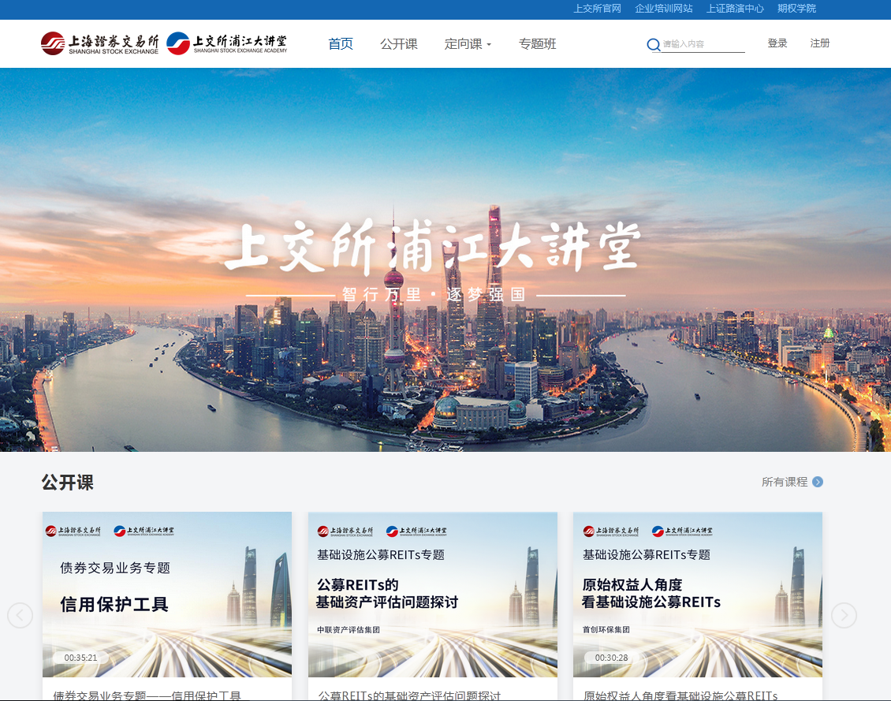
2.点击页面右上角“登陆”按钮。请务必使用报名时填写的手机号码进行登陆，如忘记密码，可使用短信验证码登陆。
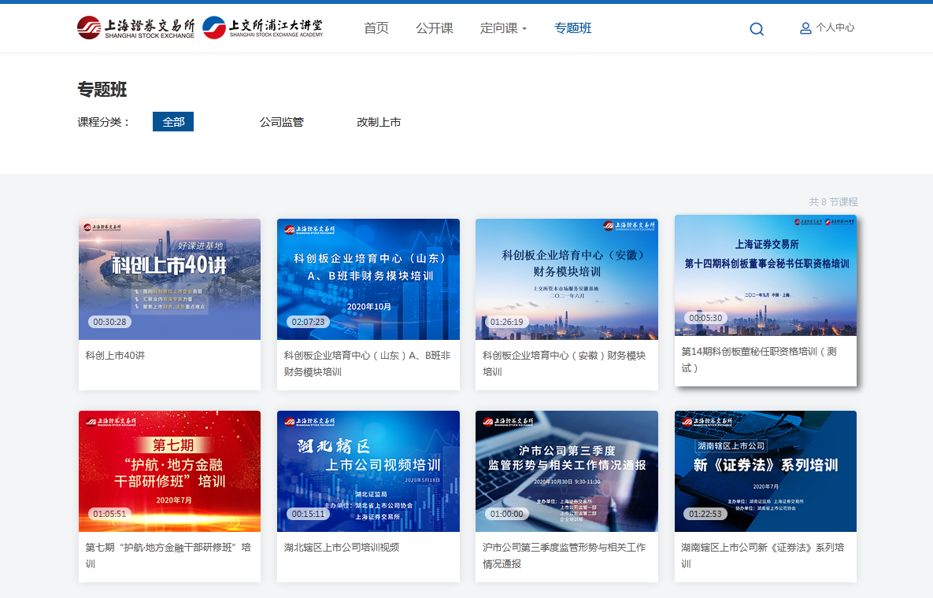
3、点击“专题班”栏目标签，选择所报名的当期培训，进入培训主页。培训页面于培训当天上线。
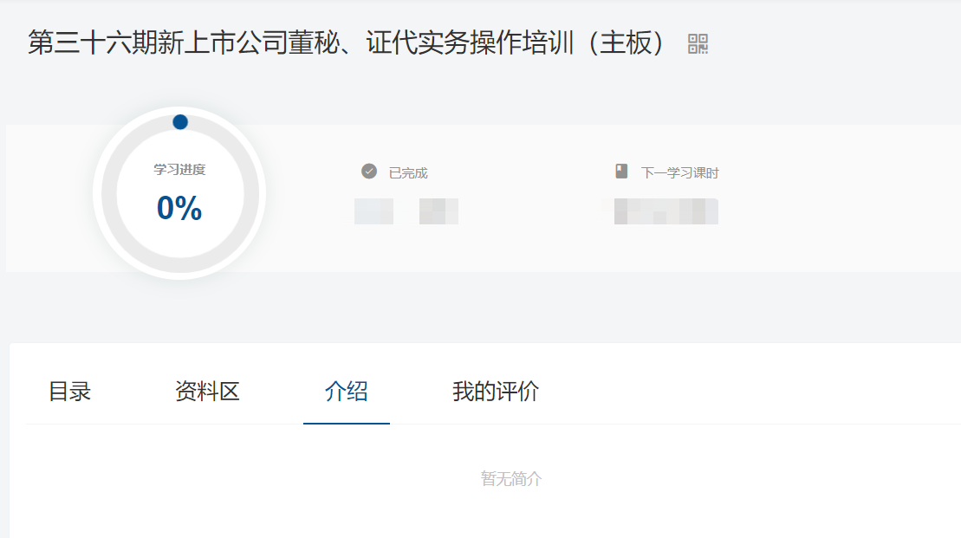
4、为避免错过重要通知，请点击“介绍”标签并扫描二维码加入本期学员微信群。
5、点击“开始学习”或从目录中选择课程进行学习。
6、此次培训要求2022年8月1日之后上市的新上市公司学员完成页面内所有学习，学习进度需达到100%。

